Консультация для родителей
«Развитие мелкой моторики рук у детей дошкольного возраста. Умные пальчики»
Подготовила: педагог-психолог М.Е. Кожевникова
Учеными давно доказано, что движения рук находятся в тесной связи с умственным развитием. Тонкая моторика отражает интеллектуальные способности. Известно, что интеллект — это не только наследственность, но и результат умственных нагрузок и тренировок. Все мы умеем бегать, но чемпионами мира становятся единицы — те, кто смог пройти через все необходимые нагрузки.
Движения пальцев и кистей ребёнка имеют особое, развивающие воздействие. Влияние мануальных (ручных) воздействий на развитие мозга человека известно было ещё во 2 веке до н. э. В Китае специалисты утверждают, что игры с участием рук приводят в гармоничное отношение тело и разум, поддерживают мозговые системы в превосходном состоянии. В Китае распространены упражнения ладоней с каменными и металлическими шариками. Японская акупунктура — еще одно тому подтверждение. На кистях рук расположено множество рефлекторных точек, от которых идут импульсы в центральную нервную систему. Но не только восточные мудрецы, но и отечественные физиологи подтверждают связь развития рук с развитием мозга. В. М. Бехтерев в своих работах доказал, что простые движения рук помогают снять умственную усталость, улучшают произношение многих звуков, развивают речь ребенка. А известный педагог В. А Сухомлинский утверждал, что “ум ребенка находится на кончике пальцев”. Исследования М. М. Кольцовой доказали, что каждый палец имеет представительство в коре больших полушарий мозга. Она отмечает, что есть все основания рассматривать кисть руки, как орган речи - такой же как артикуляционный аппарат. С этой точки зрения проекция кисти руки есть ещё одна речевая зона. Развитие тонких движений пальцев рук предшествует появлению артикуляции слогов. Благодаря развитию пальцев в мозгу формируется проекция "схемы человеческого тела", а речевые реакции находятся в прямой зависимости от тренированности пальцев.
Мелкая моторика - это способность мелких мышц пальцев выполнять тонкие координированные движения, главную роль в осуществлении
которых, играет скоординированная работа мелких мышц руки и глаза. Мелкая моторика является компонентом общего двигательного развития, предполагает способность ребенка пальчиками осуществлять какую - либо деятельность (застегивать пуговицы, молнии, зашнуровывать ботинки, лепить, рисовать, писать и т. д.).
Обычно ребёнок, имеющий высокий уровень развития мелкой моторики, умеет логически рассуждать, у него достаточно развиты память, внимание, связная речь. Психологи, педагоги, медики постоянно подчёркивают: уровень сформированности мелкой моторики во многом определяет успешность освоения ребёнком изобразительных, музыкально исполнительских, конструктивных и трудовых умений, овладения языком, развитию первоначальных навыков письма. Для развития мелкой моторики руки много интересных приёмов, используются разнообразные стимулирующие материалы. К ним относятся:
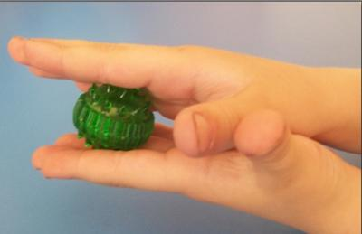
Самомассаж - это один из видов пассивной гимнастики пальцев рук, оказывает тонизирующее действие на центральную нервную систему, улучшает функции рецепторов проводящих путей. Использование тренажеров и массажеров повышает интерес детей.
Пальчиковые игры. Их можно условно разделить на 3 группы: игра без предметов; с использованием атрибутики; игры с предметами. Все упражнения пальчиковой гимнастики выполняются в медленном темпе, 5—7 раз, с хорошей амплитудой движения; каждой рукой отдельно, поочередно или вместе — это зависит от направленности упражнения.
Изначально даются однотипные и одновременные движения, направленные на развитие согласованности и координации движений, и лишь по мере их освоения включаются более сложные — разнотипные движения. Особо подчеркнем, что основная цель такой работы не
механическая тренировка движений руки, а систематическое обучение детей новым двигательным тонко координированным действиям.
Кроме игр и упражнений, развитию ручной умелости способствуют также различные виды продуктивной деятельности (рисование, лепка, конструирование, художественный и ручной труд, ниткопись - выкладывание ниткой контуры предметов по предварительно проведённой линии и т. д.).
Прекрасным тренажером для развития мелкой моторики является песок. Вся работа направлена на снижение гиперактивности, эмоционального напряжения, развития мелкой моторики пальцев рук. Пересыпание песка, перебирание его руками расслабляет, успокаивает и служит массажем для рук.
Проводятся различные упражнения: рисование на песке пальцами, палочкой, путем раздувания через трубочку, раздвигания руками, нахождение маленьких игрушек в песке.
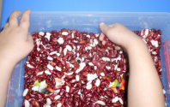
Развитию тактильных ощущений способствует «Пальчиковый бассейн», Проведение пальчиковой гимнастики в таком "бассейне" способствует активизации двигательной активности рук.

Средством для развития движений пальцев является «театр пальчиков». Разыгрывание небольших сценок, пересказывание коротких рассказов с сопровождением построения фигур из кисти и пальцев рук способствует тому, что кисть руки детей приобретает гибкость, уменьшается скованность движений, появляется согласованность действий обеих рук, движения становятся координированными.
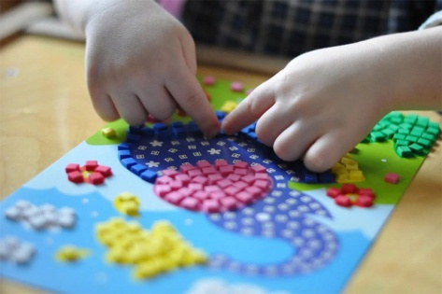
Для развития мелкой моторики полезны упражнения на сортировку бусинок, пуговок, катание между ладонями деревянных, пластмассовых, резиновых мячей с шипами, работа с мелким конструктором, пазлами и др. Простые движения помогают убрать напряжение не только с самих рук, но и с губ, снимают умственную усталость. Кисти рук постепенно приобретают хорошую подвижность, гибкость, исчезает скованность движений, что облегчает овладение навыками письма.

Таким образом, пальчиковые игры и есть тот самый искомый золотой ключик к интенсивному развитию способностей малыша. Это подтверждается и последними научными открытиями, и тем фактом, что подобные игры есть в традициях всех народностей. И это понятно — ведь при любом двигательном тренинге развиваются не руки, а мозг. Особенно мощным средством улучшения работы головного мозга является постоянная тренировка пальцев рук. Сейчас учёными-физиологами доказано, что тренировка пальцев стимулирует развитие определённых зон головного мозга, которые, в свою очередь, влияют на развитие речи, умственной активности, логического мышления, памяти, зрительного и слухового восприятия ребенка, формируют у него усидчивость и умение концентрировать внимание. А развитие мышечной силы пальцев ведущей руки и координация движений обеих рук необходимы для овладения навыками письма.
Слабую руку ребёнка можно и необходимо развивать! Мелкая моторика, умственное развитие, удачное сочетание генов, воспитания и окружающей среды - идеальная основа для развития умственных способностей малыша. Главное - не упустить время!

Список используемой литературы
- Анищенкова Е. С. Пальчиковая гимнастика для развития речи дошкольников: - М.: АСТ: Астрель. 2006.
- Воскобович В. В. Развивающие игры Воскобовича: Сборник методических материалов. - М.: ТЦ Сфера,2015.
- Лесина С. В., Попова Г. П., Снисаренко Т. Л. Коррекционно-развивающие занятия: комплекс мероприятий по развитию воображения. Занятия по снижению детской агрессии. - Волгоград: Учитель, 2013.
- Чернецкая Л. В. Психологические игры и тренинги в детском саду. - Изд. 3-е - Ростов н. Д: Феникс,2006.

